SÄSONGSAVSLUTNING & PROGRAMSLÄPP FÖR SÄSONGEN 2015/2016

**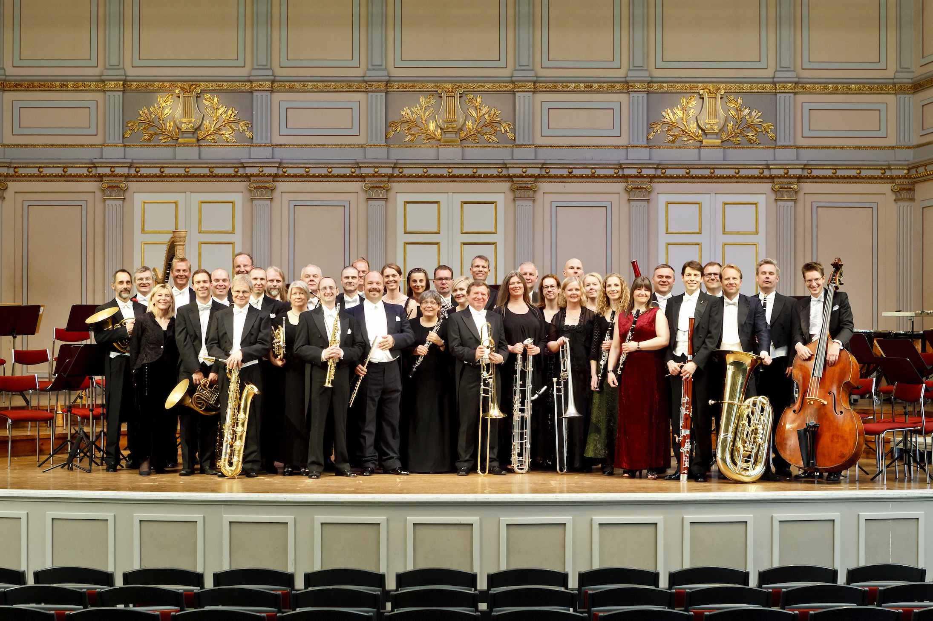**

**Säsongsavslutning med Blåsarsymfonikerna   
lördag 9 maj kl.15 på Musikaliska**

**Polsk vår med nordiska klanger**

På lördag är det Blåsarsymfonikernas säsongsavslutning och tillsammans med brittiska dirigenten Andrea Quinn bjuds det på ett varierat och vackert program med musik av Adam Gorb, Edvard Grieg, Peterson-Berger, Carolyn Bremer och Alfvén. Violinisten Dorota Siuda är solist och framför sin lands-maninnas Grazyna Baciewicz *Violinkonsert nr 3*. Baciewicz har skrivit sammanlagt sju violinkonserter och *Violinkonsert nr 3* är det första av hennes större verk som visar på folkloristiska influenser. Det är tydligt att den tresatsiga konserten är skriven både av och för en violinvirtuos, och Bacewicz spelade själv konserten ofta.

**Grazyna Baciewicz** (1909-1969) är en av Polens främsta 1900- tals-kompositörer. Hon utbildade sig till tonsättare och violinist vid konservatoriet i Warszawa och vid École Normale de Musique i Paris. Där var hon kompositionselev till Nadia Boulanger och studerade violin för Touret och Flesch. Under den tidiga karriären låg tyngdpunkten på violinspelet, Baciewizc framträdde flitigt som solist internationellt och var konsertmästare i polska radions symfoniorkester.

**Andrea Quinn** är en internationellt verksam dirigent som också arbetat en del i Sverige. Hon är utbildad vid Royal Academy of Music och i Ungern, och kom att arbeta mycket med balett efter att ha vunnit Royal Ballets dirigenttävling. Hon har varit chefsdirigent vid New York City Ballet och The Royal Ballet, Covent Garden och varit engagerad vid Nederländska National Baletten, English National Ballet, New Zealand Ballet liksom baletterna i Bordeaux, Köpenhamn och Boston. Som orkesterdirigent har hon arbetat med de stora orkestrarna i Storbritannien, Frankrike, USA, Australien och Skandinavien.

I Sverige var hon konstnärlig ledare och chefsdirigent för Norrlandsoperan 2005-2009. Hon har gästat Kgl Operan och Malmö Opera där hon bl.a. gjort *Aida*. Flera av Andreas inspelningar har vunnit priser och nominerats till olika utmärkelser. Hon är en uppskattad gäst hos Blåsarsymfonikerna.

Violinisten **Dorota Siuda** är född i Zielona Gora, Polen. Efter studier och diplomexamen 1988 vid Musikakademien i Bydgoszcz, Polen, flyttade Dorota till USA. Hon studerade där fram till 1992 vid University of Southern California. Studierna avslutades även här med diplomexamen. Dorota Siuda har vunnit flera framstående placeringar vid olika violintävlingar och är en efterfrågad solist i Sverige men också i övriga Europa. 1994 kom Dorota till Sverige och Växjö och blev anställd som violinist i Musica Vitae. Några år senare blev hon orkesterns konsertmästare. Tillsammans med Musica Vitae har Dorota Siuda genomfört flera framgångsrika turnéer över hela Europa. Vid flera av turnéerna har hon också framträtt som solist.

**Programsläpp för Blåsarsymfonikernas konserter säsongen 2015/2016 – först ut Ale Möller och Shipra Nandy**

På lördag 9 maj släpps den nya orkesterserien med Blåsarsymfonikerna – 10 färgsprakande konserter med orkestern som gästas av spännande artister.

”Svensk musik har ett mångskiftande ansikte. Blåsarsymfonikerna lyfter under året fram några av alla dem som kommit till oss i Sverige, bosatt sig här och tillfört vår musik något nytt med sin kreativitet och sina kunskaper. I mötena skapas vår gemensamma musikhistoria och musiken får ny vitalitet.

Blåsarsymfonikerna är en modern, nyfiken orkester som utmärker sig för sin stora genrebredd och ovanligt jämställda programpolitik.”

Först ut, den 26 september, är den mångsidige Ale Möller med gäster, som sedan följs av Shipra Nandy med rötter i Bengalen och en festival med den grekiske kompositören Mikis Theodorakis som firar 90-årsjubileum.

**Blåsarsymfonikerna** toppar den nationella listan av jämställda konsertprogram. Vi är stolta att kunna presentera varierad och intressant musik skriven av både män och kvinnor.​ Vi trotsar konventioner och arbetar envist med att publiken ska upptäcka sällan eller aldrig spelad musik för att musikscenen ska utvecklas och berikas av musik av fler upphovspersoner.

FULLSTÄNDIGT PROGRAM:

26 sept kl.15: Ale Möller med gäster

17 okt kl.15: Blåsarsymfonikerna möter Bengalen (Shipra Nandy m.fl.)

7 nov kl.18: Theodorakis 90 år ­– Axion Esti

29 nov kl.18: Adventskonsert i Oscarskyrkan

31 dec kl.14 och 17: Musikaliskas Nyårsgala (med solisterna Luthando Qave och Johanna Rudström, i samarbete med Kungl. Operan)

31 jan kl.15: Trombonfrossa – konserten

20 feb kl.15: Seven Pieces (med O/Modernt Kammarorkester och solist Hugo Ticciati)

12 mar kl.15: & Barock (solist Berit Solset)

23 apr kl.15: Blåsarsymfonikerna möter Roby Lakatos

14 maj kl.15: Christian Lindberg – Chick’a’Bone checkout

Planeringschef: Nancy Andreassen Peters

Producent: Nigel Harvey

Kommunikatör: Emily Thörling, 076-517 03 19 emily.thorling@musikaliska.com

Pressbilder: https://www.dropbox.com/sh/xtx6fntgxbrbymb/AACkA48uII1E6G\_lFFza-ih2a?dl=0

Macintosh HD:Users:emliythorling:Dropbox:MUSIKALISKA:GRAFISKT grund:Loggor:blåsarsymfonikerna:blasarsymfonikerna_v3-black.eps 

Blåsarsymfonikerna – ”Med varje konsert skapar vi musikhistoria”